18.4.2021, kulutus yhteensä 30,26 kW

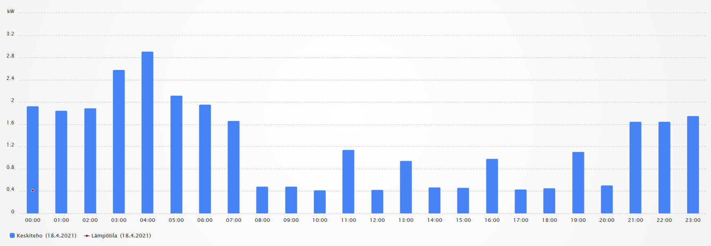

19.4.2021, kulutus 30,61 kW



